
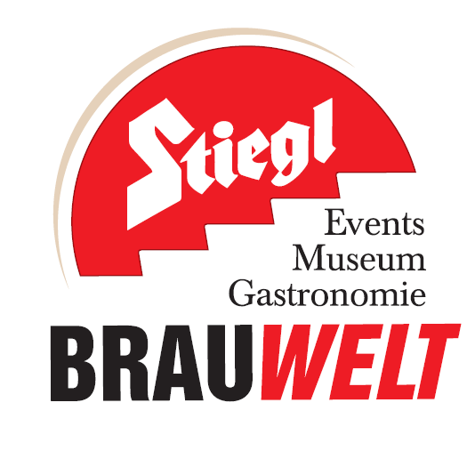

Presseinformation!

 Stiegl-Bieradvent: 24. November bis 18. Dezember 2016
 Weihnachtsmarkt in der Stiegl-Brauwelt in Salzburg-Maxglan
 Programm abseits von Alltagshektik für Groß und Klein
 Der „Geheimtipp“ unter den Adventmärkten mit bieriger Vielfalt

Honigbier und Stachelbier zur Weihnachtszeit:
Genussvoller Advent in der Stiegl-Brauwelt

Alle Jahre wieder findet man in und um Salzburg eine Vielzahl von Adventmärkten. Ein ganz besonderer Ort, an dem man sich abseits von Kommerz und Hektik auf das Weihnachtsfest einstimmen kann, ist der Sudhaushof der Stiegl-Brauwelt. Dort findet von 24. November bis 18. Dezember ein kleiner, feiner Adventmarkt statt und bietet neben Bierspezialitäten und kulinarischen Genüssen originelle Geschenkideen und ein abwechslungsreiches Veranstaltungsprogramm für die ganze Familie.

Wenn am 24. November der „Bieradvent“ in der Stiegl-Brauwelt seine Pforten öffnet, dann sorgen auch wieder zwei außergewöhnliche Spezialbiere für vorweihnachtliche Stimmung und Vorfreude aufs Christkind. Das weihnachtliche Stiegl-Hausbier „Christkindl“, bernsteinfarben und samtig-mild im Geschmack, wird mit feinstem Bio-Honig gebraut und passt perfekt in die Winterzeit. Das gilt auch für das „gestachelte“ Bier, eine fast in Vergessenheit geratene Bier-Spezialität, die man bei diesem kleinen, traditionellen Weihnachtsmarkt genießen kann. Dafür wird ein Eisenstab zum Glühen gebracht und kurz in einen mit Original Stieglbock gefüllten Steinkrug getaucht. Dabei karamellisiert der Restzucker, die Kohlensäure entweicht und es entsteht ein süffiges Bier mit angenehmer Trinktemperatur.

Attraktive Geschenkideen
Der Stiegl-Adventmarkt überzeugt aber nicht nur mit Biergenuss, sondern bietet an den verschiedenen Ständen im Sudhaushof Vielfältiges und Originelles für alle, die auf der Suche nach dem passenden Geschenk sind. Die Auswahl reicht von exklusiven Schmuck-Kreationen über Kunsthandwerk, duftende Seifen, Öle und Tinkturen bis hin zu kulinarischen Spezialitäten für jeden Geschmack. Für die kleine Stärkung zwischendurch gibt es Glühwein, Punsch, Maroni und Ofenkartoffel, aber auch Muffins und Cupcakes für die Naschkatzen unter den Besuchern.

Weihnachtsprogramm für Groß und Klein
Jedes Jahr präsentiert sich der Stiegl-Bieradvent auch mit einem abwechslungsreichen Programm für die ganze Familie. Das beginnt beim musikalischen Programm, wenn jeden Donnerstag ab 17 Uhr die Weisenbläser der Salzburger Festtagsmusi für besondere Weihnachtsstimmung sorgen. Ein Highlight ist auch das beliebte Adventsingen mit Moderator Fritz Schwärz, den Riederinger Hirtenkindern und namhaften Musikanten am 4. Dezember. Schaurig wird’s dann beim Maxglaner Perchtenlauf rund um die Stiegl-Brauwelt am 8. Dezember. Wer sich zwischendurch gerne bewegen möchte, kann beim Eisstockschießen aktiv

werden, das verspricht Spaß – egal ob für Anfänger oder Fortgeschrittene (Vorreservierung erforderlich!). Für die kleinen Besucher gibt es jeweils am Sonntag-Nachmittag ein Kinder-Eisstockschießen mit Kinderpunsch, Maroni und tollen Preisen! Jeden Freitag-Nachmittag wird ein Märchenerzähler die kleinen Gäste mit seinen Geschichten verzaubern. Den glanzvollen Abschluss stellt dann traditionell das alljährliche „Warten auf das Christkind“ am 24. Dezember dar.

Weitere Informationen über den Weihnachtsmarkt in der Stiegl-Brauwelt sowie das
detaillierte Adventprogramm gibt es für alle Interessierten unter www.brauwelt.at, brauwelt@stiegl.at oder telefonisch +43-(0)50-1492-1492.

Termine und Daten:
24. November bis 18. Dezember 2016
Donnerstag bis Samstag, jeweils 16 bis 19 Uhr; Sonntag jeweils 15 bis 19 Uhr

24. November, 1., 8. & 15. Dezember, ab 17 Uhr: Weisenbläser d. Salzburger Festtagsmusi
25. November, 2., 9. & 16. Dezember, 16.30 - 18.30 Uhr: Geschichten vom Märchenerzähler
27. November, 4., 11. & 18. Dezember, 15 - 17 Uhr: Kinder-Eisstockschießen
04. Dezember, 19 Uhr: Adventsingen im Braugewölbe
08. Dezember, 18 Uhr: Maxglaner Perchtenlauf
24. Dezember, 10 bis 14 Uhr: Warten auf das Christkind

2016-11-14

____________________________

Bildtexte:
Pressebild 1: Der Sudhaushof der Stiegl-Brauwelt verwandelt sich an allen vier Adventwochenenden (jeweils Donnerstag bis Sonntag) in einen stimmungsvollen Weihnachtsmarkt.
Bildnachweis: Neumayr / Abdruck honorarfrei!

Pressebild 2: Als besonderes Highlight lässt Stiegl beim Weihnachtsmarkt im Sudhaushof die alte Schmiede-Tradition des Bierstachelns wieder aufleben.
Bildnachweis: Neumayr / Abdruck honorarfrei!

Pressebild 3: Die Eisstockbahn beim Bieradvent bietet abwechslungsreiche Unterhaltung für Groß und Klein.
Bildnachweis: Harald Paulenz / Abdruck honorarfrei!

Rückfragen richten Sie bitte an:
Stiegl-Pressestelle, Mag. Angelika Spechtler,
c/o Hebenstreit & Picker PR GmbH, Tel.: 0662-841187-66, E-Mail: spechtler@hebenstreit-picker.at

